上海仁昊包装材料有限公司“3.11”高处坠落

死亡事故调查报告

2022年3月11日晚上7时13分左右，合庆镇庆达路76号，发生一起高处坠落事故，造成一人死亡。

根据《中华人民共和国安全生产法》《生产安全事故报告和调查处理条例》（国务院令第493号）等相关法律法规，以及新区人民政府的授权，由浦东新区应急管理局牵头，会同浦东新区总工会、上海市公安局浦东分局、合庆镇人民政府，并邀请浦东新区监察委员会派员组成调查组。调查组通过现场勘查、调查取证、技术鉴定、综合分析等，查明了事故发生的原因，认定了事故的性质，提出了对有关责任人员、责任单位的处理建议和防范措施。现将情况报告如下：

**一、基本情况**

**（一）事故相关单位情况**

1. 上海仁昊包装材料有限公司（以下简称：仁昊公司），成立于2007年5月23日；统一社会信用代码：9131012066240803XX；住所：上海市奉贤区奉城镇洪运路29号126室；法定代表人：刘苹；公司类型：有限责任公司(自然人投资或控股)；经营范围：包装材料、木制品制造、加工（以上限分支机构经营），包装材料、五金工具、建筑装饰材料、橡塑制品、文化用品、办公用品、一般劳动用品、日用百货、工艺品批、零售。

**（二）事故相关人员情况**

1.任田春，仁昊公司生产经理，兼安全生产管理工作，持有安全生产管理人员安全培训合格证。

2.徐金根，仁昊公司叉车驾驶员，持有特种设备作业证。

3.王宝中，仁昊公司货车驾驶员，持有A2驾驶证。

4.邢万方（死者），仁昊公司货车驾驶员，持有B2驾驶证。

**二、事故发生经过和报告救援情况**

3月11日17时左右，仁昊公司生产经理任田春安排叉车驾驶员徐金根、货车驾驶员王宝中负责货车装货，徐金根负责叉车装货操作，王宝中负责车上货物摆放、盖遮布和拉网罩。17时30分左右，王宝中驾驶货车停在装货指定位置，徐金根驾驶叉车，按照配货清单上的产品往货车上装货，19时30分左右，装货结束。王宝中在向货车上盖遮布时，在货车旁边的刑万方看到后就主动过来帮助王宝中一起盖遮布，王宝中负责货车前面，邢万方负责车后，王宝中刚从车尾往车头方向走到货车的中间时，就听到车后面“哎哟”一声，就跑过去时候发现邢万方从铝合金人字梯上坠落至地面，看到邢万方头朝东北，双脚朝西南，仰躺在地面上，鼻子里有少量血迹，后邢万方自己坐了起来，王宝中用双手扶着邢万方的双肩，徐金根打电话向生产经理任田春报告，同时拨打了 “120”急救电话，“120”到场后，将邢万方送至上海市浦东新区人民医院进行抢救。于12日7时51分左右，邢万方经抢救无效死亡。

**三、勘察调查及鉴定情况**

**（一）现场勘察调查情况**

1．事发处位于合庆镇庆达路76号成品仓库东侧门口场地处。

2.事发处停有一辆南北向东风牌重型栏板货车，核定载质量为9990Kg，车长9米，宽2.55米，高2.94米，车辆牌号:沪FA0988（蓝色）。货车上装有各种规格胶合板1795张，胶合板上面和货车尾部装有EPE白色泡沫220套，万能胶2桶，货物高度3.4米，货车东侧地面上有一条白色透明的遮布，货车尾部上方一块泡沫掉落在地面上人字梯东北侧，货车西侧成品仓库东侧墙壁上方有一盏照明灯，照明灯处于良好状态。

3.货车尾部处地面上有一把铝合金人字梯，人字梯倒在地面上，上端朝北，人字梯高2米，梯子共有7档，每档间距0.25米，上端梯子两边有两个安全锁扣，锁扣处于完好牢固状态，人字梯下端四个梯脚上有完好的防滑垫，场地平整。

4.据王宝中陈述邢万方坠落到地面后，头朝东北，双脚朝西南，仰躺在地面上，鼻子里有少量血迹。

5.邢万方在攀登人字梯子过程中未戴安全帽。

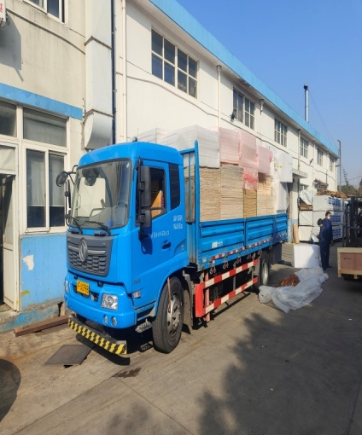 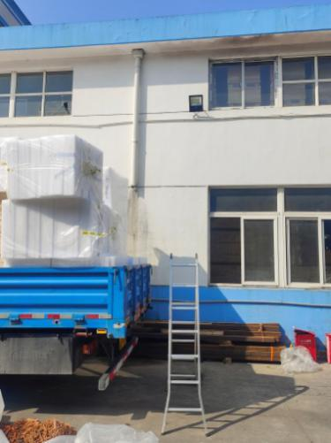

**事故现场照片 事故现场照片**

**（二）死因鉴定情况**

复旦大学上海医学院司法鉴定中心司法鉴定意见书鉴定意见：邢万方死因符合高坠致颅脑损伤。

**（三）安全管理情况**

1.仁昊公司建立健全了安全生产管理制度，制定了《货物装卸作业安全管理规定》《安全生产事故隐患排查整改制度》《安全培训教育制度》《装卸作业安全技术交底》《厂内机动车安全管理制度》《安全生产检查制度》《员工安全手册》等安全管理规定。

2.仁昊公司组织制定并实施了安全生产教育和培训计划，按规定组织开展了安全教育，对员工进行了三级安全教育培训，并提供了邢万方等相关人员的三级教育记录以及其他安全教育记录，落实了日常的安全教育培训，并对作业人员开展了《装卸作业安全技术交底》。为员工配发了工作服、工作鞋、工作棉手套、防护眼镜、安全帽。定期组织开展安全检查，提供了安全生产检查记录，每年组织员工开展应急演练活动。

3. 仁昊公司邢万方在现场高处作业过程中未严格遵守执行《货物装卸作业安全管理规定》第六条第四项规定：“在梯上作业不论高度均必须戴安全帽，系牢下颚带”。

**四、事故造成的人员伤亡和直接经济损失**

**（一）伤亡人员情况**

死者：邢万方，男，57岁，安徽省芜湖市无为县人，仁昊公司货车驾驶员。

**（二）事故直接经济损失**

事故造成直接经济损失约人民币118万元。

**五、事故发生原因和事故性质认定**

**（一）事故发生的原因**

邢万方安全意识薄弱，违反公司安全管理规定，未戴安全帽，攀登人字梯子过程中，不慎失足坠落。

**（二）事故性质**

事故调查组认定，“3.11”事故是一起一般等级的生产安全责任事故。

**六、事故责任的认定和处理建议**

邢万方，仁昊公司货车驾驶员，安全意识薄弱，违反公司安全管理规定，未戴安全帽，攀登人字梯子过程中，不慎失足坠落直接导致事故发生，对事故的发生负有直接责任，鉴于其在事故中死亡，不再追究其责任。

**七、整改防范措施建议**

虽然该起事故的发生是邢万方违反公司规定引起的，但是仁昊公司还应认真吸取事故教训，举一反三，进一步加强对员工的安全教育培训和岗前安全教育，提高员工员安全生产意识，进一步强化现场安全管理，督促员工严格遵守公司规定使用个体安全防护用品，避免类似事故再次发生。

“3.11”高处坠落死亡事故调查组

2022年6月24日